**دليل**

**قسم هندسة القدرة الكهربائية**

**كلية الهندسة – جامعة ديالى**

Department of Electrical Power Engineering

College of Engineering – Diyala University

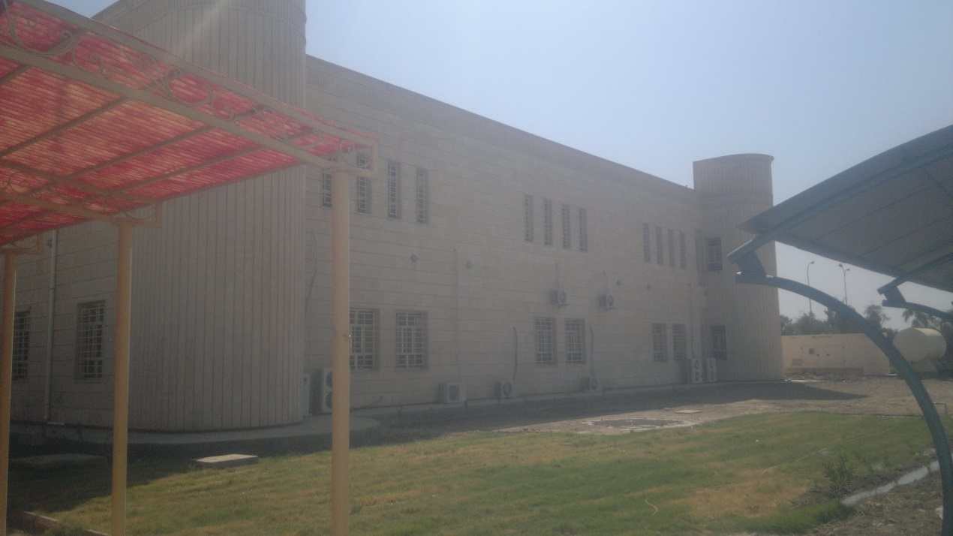

|  |  |
| --- | --- |
|  |  |
| بناية القسم من الداخل | **بناية القسم من الخارج** |
|  |  |
| قاعة التدريسيين | **مختبر الحاسبات** |
|  |  |
| مختبر المكائن الكهربائية | **مختبر السواقات الكهربائية** |

**مقدمـــــــــــــة عن القسم**

**قسم هندسة القدرة والمكائن الكهربائية هو من أول الأقسام التي افتتحت في كلية الهندسة / جامعة ديالى ,أذ تأسس مع بدء تأسيس الكلية سنة 1998 والتي كانت تسمى آنذاك بكلية الهندسة الكهربائية والالكترونية والتي توسعت فيما بعد لتضم أقساماً أخرى. جاء تأسيس هذا القسم التخصصي لرفد البلد بخريجين مختصين بمنظومة القدرة الكهربائية وبالمكائن والمعدات الكهربائية الملحقة بها ويجمعون بين الجانب النظري والجانب التقني التطبيقي كون هذا القسم تخصصي وليس قسم هندسة كهربائية عامة كما هو موجود في أغلب الجامعات العراقية الأخرى. يتميز موقع القسم وكلية الهندسة بوجود شركة ديالى للصناعات الكهربائية الى الجوار منه والتي تضم أضخم مصنع للمحولات الكهربائية في العراق كما أن محافظة ديالى تحوي محطة كهرباء حمرين و عدد كبير من محطات التحويل الكهربائي وخطوط الضغط العالي الموجودة في المحافظة حاليا بالإضافة الى المشاريع الحالية و المستقبلية لوزارة الكهرباء ووزارة الصناعة و مشاريع شركات القطاع الخاص**.

**رسالة القسم**

* **تخريج مهندسين أكفاء مؤهلين لأداء المهام الهندسية المنوطة بهم و قادرين على الاب والحل الإبداعي والاستجابة لمتطلبات سوق العمل وقادرين على التنافس مع نظرائهم من الجامعات الأخرى مع الالتزام بأخلاقيات المهنة.**
* **المساهمة بالبحوث والدراسات ذات العلاقة بالنهضة العلمية والتقنية الهندسية .**
* **الانفتاح على شركات ومديريات وزارة الكهرباء و وزارة الصناعة لعمل تكامل بين الجانب النظري والجانب الفني التطبيقي**

**رؤيا القسم**

**لدى القسم رؤيا واضحة بالاحتياجات الحالية والمستقبلية للمجتمع عموما ولقطاع الطاقة الكهربائية خصوصا وما يتطلبه ذلك من مواصفات علمية ونوعية للخريجين وخطط علمية لتلبية هذه الأ حتياجات**

**أهداف القسم**

**تنطلق مجمل الأهداف المناطة بقسم هندسة القدرة الكهربائية من الأهمية المتعاظمة لقطاع الكهرباء أذ تعتبر الطاقة الكهربائية حجر الزاوية في بنيان عناصر النهوض الحضاري والاقتصادي بما تقدمه من خدمات تلبي متطلبات الأنسان المادية والخدمية , لذا يهدف القسم لتحقيق ما يلي:**

1. **أعداد مهندسين قادرين على المساهمة الفعالة في تشغيل وأدارة الشبكات الكهربائية في المجالات التالية:**

* **توليد الطاقة الكهربائية في المحطات الحرارية والبخارية والغازية والكهرومائية.**
* **نقل الطاقة الكهربائية عبر أبراج الضغط العالي من محطات التوليد الى المستهلكين في المدن والقرى.**
* **العمل في شبكات التوزيع بأنماطها المختلفة والتي تشمل عدد هائل من محولات التوزيع والقدرة.**
* **تصميم وتنفيذ منظومات الحماية والسيطرة لكل جزء من الشبكة الكهربائية وصيانتها من الأعطال.**
* **التصميم والتنفيذ والأشراف على أعمال التأسيسات الكهربائية والإنارة للأبنية التجارية والصناعية وللمستشفيات وغيرها.**

**2- دعم تطوير كادر القسم من تدريسيين ومهندسين بالإضافة الى طلبتهم في المجالات التالية:**

* **مواكبة التطور في استخدام البرامجيات الحديثة في التشغيل والتحكم بمنظومة القدرة الكهربائية وتدريب كادر القسم وطلبته على تطبيقاتها المختلفة ودعم أنتشار ها وتطبيقها في الشبكة الكهربائية الوطنية.**
* **مواكبة التوجه الحاصل في تطبيقات الطاقة المتجددة ومصادرها كالطاقة الشمسية وطاقة الرياح**

**و استغلال المخلفات كوقود حيوي وطاقة باطن الأرض من خلال بحوث التدريسيين النظرية والعملية وإدخاله الى المناهج الدراسية للقسم ومشاريع التخرج للمرحلة الرابعة , وهذا التوجه يقع حاليا ضمن خطط عدد من الوزرات العراقية.**

**الخطط العـلميـــة والتدريبية للقسم :**

* **أقامة الندوات العلمية بشكل دوري بمشاركة دوائر وشركات وزارة الكهرباء و وزرارة الصناعة وأقامة الحلقات النقاشية داخل القسم بالإضافة الى المشاركة في المؤتمرات العلمية والندوات داخل وخارج الكلية.**
* **متابعة تنفيذ الخطة البحثية للتدريسين.**
* **المتابعة والأشراف على مشاريع التخرج لطلبة المرحلة الرابعة والتدريب الصيفي لطلبة المرحلة الثالثة.**
* **العمل والتعاون العلمي مع الأقسام التدريسية المناظرة في الجامعات الأخرى.**
* **تنظيم زيارات ميدانية للمحطات الكهربائية والشركات والمواقع ذات العلاقة بالتخصص.**
* **أقامة الدورات التخصصية لمنتسبي دوائر الدولة بالإضافة لكادر القسم.**
* **مراجعة المناهج الدراسية بصورة دورية وتحسينها وفق المستجدات العلمية.**
* **العمل على تبني طرق التعليم الإلكتروني الحديثة في التدريس كاستخدام السبورات التفاعلية و وسائل العرض الأخرى و الاستعانة بالأفلام التعليمية التي توضح الجانب التقني للمادة.**
* **السعي لإكمال المتطلبات الخاصة بالمختبرات الحالية للقسم مع أضافة مختبرات أخرى حديثة وتخصصية بشكل أدق.**
* **يسعى القسم إلى تطوير الكادر التدريسي من خلال زجهم في الدورات التطويرية و منحهم فرص إكمال دراستهم العليا في الجامعات العراقية والأجنبية عبر المنح والبعثات الدراسية.**
* **يخطط القسم مستقبلا لفتح دراسات عليا للحصول على شهادات الماجستير  في هندسة القدرة والمكائن الكهربائية .**
* **يهدف القسم الى منح الاستشارات الهندسية من خلال مشاركة الكادر التدريسي في المكتب الاستشاري والمكتب العلمي في الكلية خدمة لتطوير البلد.**

**مختبرات القسم العلمية**

* **يمتلك قسم هندسة القدرة الكهربائية عدد من المختبرات العلمية التي تساهم بتدعيم الجانب العملي التطبيقي للطلبة وهي:**

1. **مختبر أسس الهندسة الكهربائية**
2. **مختبر الدوائر الكهربائية**
3. **مختبر المكائن الكهربائية / ويشمل مكائن التيار المستمر والمتناوب وبعض أنواع من المكائن الخاصة**
4. **مختبر الكترونيات القدرة**
5. **مختبر الحاسوب**
6. مختبر برامجيات منظومة القدرة الكهربائية

**1- صيانة الآلات الكهربائية 2- التأسيسات الكهربائية 3- تنصيب المعامل الانتاجية**

**4- تصميم المعامل الانتاجية 5- تصميم وتنفيذ الانارة للشوارع والابنية**

**6- المولدات الكهربائية في منظومة التوزيع 7- تصميم وتنفيذ واستغلال مصادر الطاقة المتجددة**

**8- نقل وتوزيع الطاقة الكهربائية 9- محطات توليد الطاقة الكهربائية**

**مجالات عمل مهندس القدرة الكهربائية**

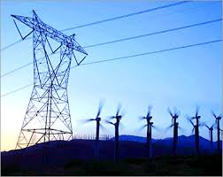

**صور من الطاقة المتجددة**

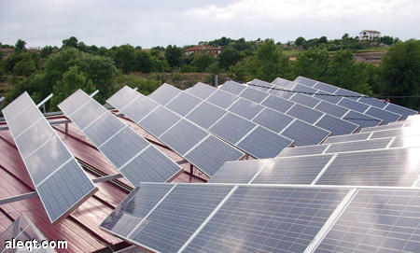

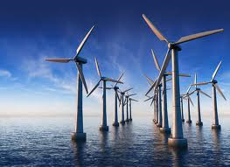

الكادر التدريسي

|  |  |  |
| --- | --- | --- |
|  | المؤهلات العلمية:  شهادة الدكتوراه 2008  شهادة الماجستير2001 شهادة البكالوريوس 1994 | **الاسم: د. نصر الله سلمان**  **اللقب العلمي: مدرس**  **المنصب: رئيس القسم** |

|  |  |  |  |
| --- | --- | --- | --- |
| **الاختصاص العام** | **اللقب العلمي** | **الاسم** | **ت** |
| **القدرة** | **م.د** | **نصر الله سلمان خلف** | **1** |
| **فيزياء** | **ا.م.د** | **حبيب شلال جاسم** | **2** |
| **كهرباء** | **م** | **نسرين خماس سبع** | **3** |
| **فيزياء** | **م** | **حسن جاسم محمد** | **4** |
| **كهرباء** | **م.م** | **لؤي توفيق عبد** | **5** |
| **كهرباء** | **م.م** | **أسامة صاحب جعفر** | **6** |
| **قدرة ومكائن كهربائية** | **م.م** | **غسان عبد الله سلمان** | **7** |
| **قدرة ومكائن كهربائية** | **م.م** | **علي ساجت كيطان** | **8** |
| **قدرة كهربائية** | **م.م** | **هشام عيدان حسين** | **9** |
| **كهرباء** | **م.م** | **احمد مجيد غضبان** | **10** |
| **فيزياء** | **م.م** | **محمد قاسم سلمان** | **11** |
| **قدرة ومكائن كهربائية** | **م.م** | **محمد حسن علي** | **12** |
| **قدرة ومكائن كهربائية** | **م.م** | **ميادة صاحب ابراهيم** | **13** |
| **قدرة ومكائن كهربائية** | **م.م** | **علي نجم عبد الله** | **14** |
| **قدرة ومكائن كهربائية** | **م.م** | **احمد ابراهيم جابر** | **15** |

**كادر القسم ( الهندسي, البرمجي , الفني , الاداري)**

**اضافة الى الكادر التدريسي فان القسم يحتوي على كادر هندسي وفني واداري لغرض اداء اعمال القسم وكل حسب تخصصه وامكاناته وحسب ما موضح ادناه في الجدول رقم 1:**

|  |  |  |  |
| --- | --- | --- | --- |
| الكادر الهندسي | | | |
| ت | **الاسم** | **العنوان الوظيفي** | **الاختصاص** |
| 1 | **محمد عبد الله خالد** | **رئيس مهندسين أقدم** | **هندسة كهرباء** |
| 2 | **وصال يحيى حسن** | **رئيس مهندسين** | **هندسة كهربائية** |
| 3 | **مريم رشيد عبد القادر** | **م.رئيس مهندسين** | **هندسة الكترونية** |
| 4 | **سمية علي حسين** | **م.رئيس مهندسين** | **هندسة كهرباء** |
| 5 | **ابراهيم حافظ فرحان** | **مهندس أقدم** | **هندسة القدرة الكهربائية** |
| 6 | **هديل كنعان علي** | **مهندس أقدم** | **هندسة القدرة الكهربائية** |
| 7 | **رشا ياسين علي** | **مهندس أقدم** | **هندسة القدرة الكهربائية** |
| 8 | **استبرق موسى سلطان** | **مهندس** | **هندسة كهرباء** |
| 9 | **امل قاسم محمد** | **مهندس** | **هندسة القدرة الكهربائية** |
| 10 | **مريم جاسم محمد** | **مهندس** | **هندسة الكترونية** |
| 11 | **راوية محمود حسين** | **مهندس** | **هندسة القدرة الكهربائية** |
| 12 | **عمار محمود حمزة** | **م.مهندس** | **هندسة القدرة الكهربائية** |
| 13 | **رنا محمود علي** | **م.مهندس** | **هندسة الكترونية** |
| الكادر البرمجي | | | |
| ت | **الاسم** | **العنوان الوظيفي** | **الاختصاص** |
| 1 | **اسراء صبحي حميد** | **مبرمج** | **تربية اساسية حاسبات** |

|  |  |  |  |
| --- | --- | --- | --- |
| الكادر الفني | | | |
| ت | **الاسم** | **العنوان الوظيفي** | **الاختصاص** |
| 1 | **حسن علي تايه** | **مدير فني أقدم** | **دبلوم فني كهرباء** |
| 2 | **حسيبة محسن غانم** | **مدير فني أقدم** | **دبلوم فني كهرباء** |
| 3 | **ناصر عبد الحسن عبد الزهرة** | **مدير فني أقدم** | **دبلوم فني كهرباء** |
| الكادر الاداري | | | |
| 1 | **اشواق فاضل محمود** | **امين مخزن** | **إدارة مخازن** |
| 2 | **خولة ناظم عبود** | **ملاحظ** | **تربية اسلامية** |
| 3 | **علاوي خماس صالح** | **يقرا ويكتب** | **اجور يومية** |

بناية القسم

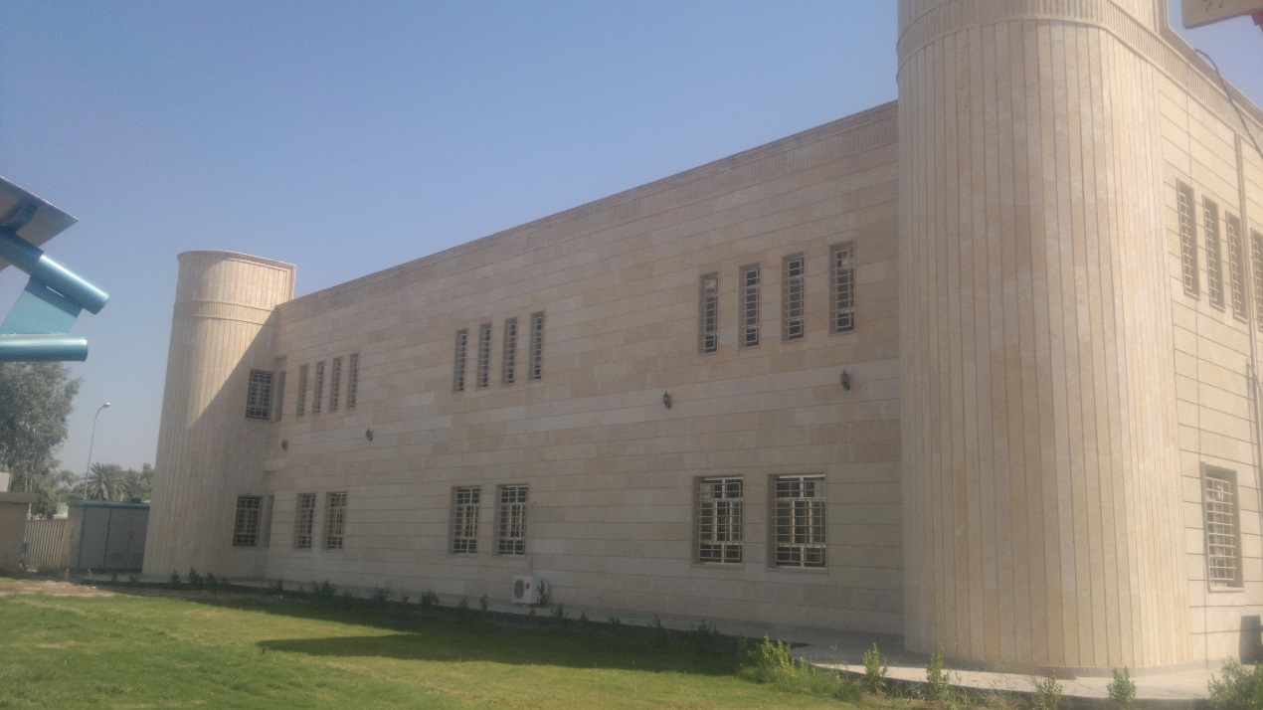

**المختبرات العلمية**

مختبرات قسم هندسة القدرة والمكائن الكهربائية للسنوات الدراسية الاربعة

|  |  |  |  |
| --- | --- | --- | --- |
| **المختبرات** | **السنة الدراسية** | **المختبرات** | **السنة الدراسية** |
| **A.C مختبر مكائن** | **الثالثة** | **مختبر الاسس الكهربائية** | **الأولى** |
| **I مختبر برامجيات القدرة** | **مختبر الالكترونيات الرقمية** |
| **مختبر الكترونيات القدرة** | **الرسم الهندسي** |
| **I مختبر برامجيات القدرة** | **مختبر الحاسبات 1** |
| **الورش والمعامل** |
| **IIIمختبر مكائن** | **الرابعة** | **مختبر الدوائر الكهربائية** | **الثانية** |
|  |  |
| **II مختبر برامجيات القدرة** | **D.C مختبر مكائن** |
| **مشاريع التخرج** | **مختبر الالكترونيك** |
| **مختبر الحاسبات 2** |

**القاعات الدراسية والادراية**

**المناهج الدراسية و المفردات**

أن المناهج الدراسية هي أحد المدخلات المهمة في عملية التعليم الجامعي إضافة إلى التدريسي و الطالب, عليه فان الاهتمام التفصيلي بالمناهج الدراسية واعدادها أعدادا جيدا يساهم بشكل مباشر في أعداد الخريج المؤهل لاداء دوره المطلوب في حقل العمل وبالتالي يساهم بشكل غير مباشر في تحقيق خطط التنمية المعتمدة . الجداول من (3) إلى (6) توضح المناهج الدراسية والمفردات والساعات العملية والنظرية الخاصة بقسم هندسة القدرة والمكائن الكهربائية للمراحل الأربعة. ان المناهج الدراسية مكتوبة باللغة الانكليزية كون لغة الدراسية في كلية الهندسة وقسم هندسة القدرة والمكائن الكهربائية هي اللغة الانكليزية.

**المرحلة الاولى**

|  |  |  |  |  |  |  |  |  |
| --- | --- | --- | --- | --- | --- | --- | --- | --- |
| Code | Subject | Hours/Week | | | | | | Units |
| **First Term** | | | **Second Term** | | |
| **Th** | **Prac** | **Tut** | **Th** | **Prac** | **Tut** |
| EPE 101 | **الديمقراطية وحقوق الانسان** | **1** |  |  | **1** |  |  | 2 |
| EPE 102 | **Digital Techniques** | **2** | **2** |  | **2** | **2** |  | 6 |
| EPE 103 | **Engineering Drawing** |  | **3** |  |  | **3** |  | 3 |
| EPE 104 | **Computer Science** | **2** | **2** |  | **2** | **2** |  | 6 |
| EPE 105 | **Mechanical Engineering I** | **2** |  |  | **2** |  |  | 4 |
| EPE 106 | **Mathematics I** | **3** |  |  | **3** |  |  | 6 |
| EPE 107 | **Physical Electronics** | **2** |  | **1** | **2** |  | **1** | 4 |
| EPE 108 | **Electrical Eng. Fundamentals** | **3** | **2** | **1** | **3** | **2** | **1** | 8 |
| EPE 109 | **Workshops** |  | **2** |  |  | **2** |  | 2 |
| EPE 110 | **Technical English Language** | **`1** |  |  | **1** |  |  | 2 |
| Total |  | 16 | 11 | 2 | 16 | 11 | 2 | 43 |

**المرحلة الثانية**

|  |  |  |  |  |  |  |  |  |
| --- | --- | --- | --- | --- | --- | --- | --- | --- |
| Code | Subject | Hours/Week | | | | | | Units |
| **First Term** | | | **Second Term** | | |
| **Th** | **Prac** | **Tut** | **Th** | **Prac** | **Tut** |
| EPE 201 | **Mathematics II** | **3** |  |  | **3** |  |  | 6 |
| EPE 202 | **Electric networks** | **2** |  | **1** | **2** |  | **1** | 4 |
| EPE 203 | **Electronics I** | **2** |  | **1** | **2** |  | **1** | 4 |
| EPE 204 | **Electric Machines I** | **2** | **2** | **1** | **2** | **2** | **1** | 6 |
| EPE 205 | **Electromagnetic Fields** | **2** |  | **1** | **2** |  | **1** | 4 |
|  |  |  |  |  |  |  |  |  |
| EPE 206 | **Computer programming** | **2** | **2** |  | **2** | **2** |  | 6 |
| EPE 207 | **Electrical Eng. Labs** |  | **4** |  |  | **4** |  | 4 |
| EPE 208 | **Power Plants** | **2** |  |  | **2** |  |  | 4 |
| Total |  | 15 | 8 | 4 | 15 | 8 | 4 | 38 |

**المرحلة الثالثة**

|  |  |  |  |  |  |  |  |  |
| --- | --- | --- | --- | --- | --- | --- | --- | --- |
| Code | Subject | Hours/Week | | | | | | Units |
| **First Term** | | | **Second Term** | | |
| **Th** | **Prac** | **Tut** | **Th** | **Prac** | **Tut** |
| EPE 301 | **Engineering Analysis** | **3** |  | **1** | **3** |  | **1** | 6 |
| EPE 302 | **Power Electronics** | **2** |  | **1** | **2** |  | **1** | 4 |
| EPE 303 | **Electric Machines II** | **2** | **2** | **1** | **2** |  | **1** | 6 |
| EPE 304 | **Electric power Eng.** | **3** |  | **1** | **3** |  | **1** | 6 |
| EPE 306 | **Electrical Measurements** | **2** |  | **1** | **2** |  | **1** | 4 |
| EPE 307 | **H.V. Engineering** | **2** |  |  | **2** |  |  | 4 |
| EPE 308 | **Control Engineering** | **2** | **2** | **1** | **2** |  | **1** | 6 |
| EPE 309 | **Electronic Systems & communication** | **2** |  | **1** | **2** |  | **1** | 4 |
| Total |  | 18 | 4 | 7 | 18 | 4 | 7 | 40 |

**المرحلة الرابعة**

|  |  |  |  |  |  |  |  |  |
| --- | --- | --- | --- | --- | --- | --- | --- | --- |
| Code | Subject | Hours/Week | | | | | | Units |
| **First Term** | | | **Second Term** | | |
| **Th** | **Prac** | **Tut** | **Th** | **Prac** | **Tut** |
| EPE 401 | **Power System Analysis** | **3** |  | **1** | **3** |  | **1** | 6 |
| EPE 402 | **Power System Protection** | **2** |  | **1** | **2** |  | **1** | 4 |
| EPE 403 | **Electrical Drives & Special Machines** | **3** |  | **1** | **3** |  | **1** | 6 |
| EPE 404 | **Power System, Operation & Control** | **2** |  | **1** | **2** |  | **1** | 4 |
| EPE 305 | **Final Year project** | **1** | **2** |  | **1** | **2** |  | 4 |
| EPE 406 | **Electrical Power Labs** |  | **4** |  |  | **4** |  | 4 |
| EPE 407 | **Industrial Management** | **2** |  |  | **2** |  |  | 4 |
| EPE 408 | **Power Distribution & Electrical Design** | **2** |  | **1** | **2** |  | **1** | 4 |
| Total |  | 15 | 6 | 5 | 15 | 6 | 5 | 36 |